为进一步分析不同算法在路径规划过程中由于随机采样机制导致的算法执行差异，本节选取所提典型场景，对独立重复 40 次规划过程中不同算法的平均到达时间和通信连通率指标的分布进行对比分析，综合评价不同算法执行的稳定性效果。由于 APF 算法不存在随机因素，在相同场景参数下结果固定，因此不参与该对比。
如图4-3所示，分别展示了不同算法在平均到达时间的分布。
 | 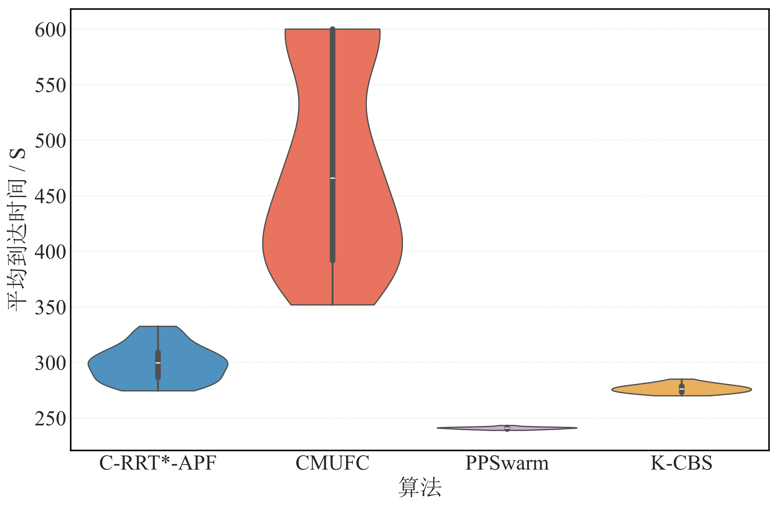 | 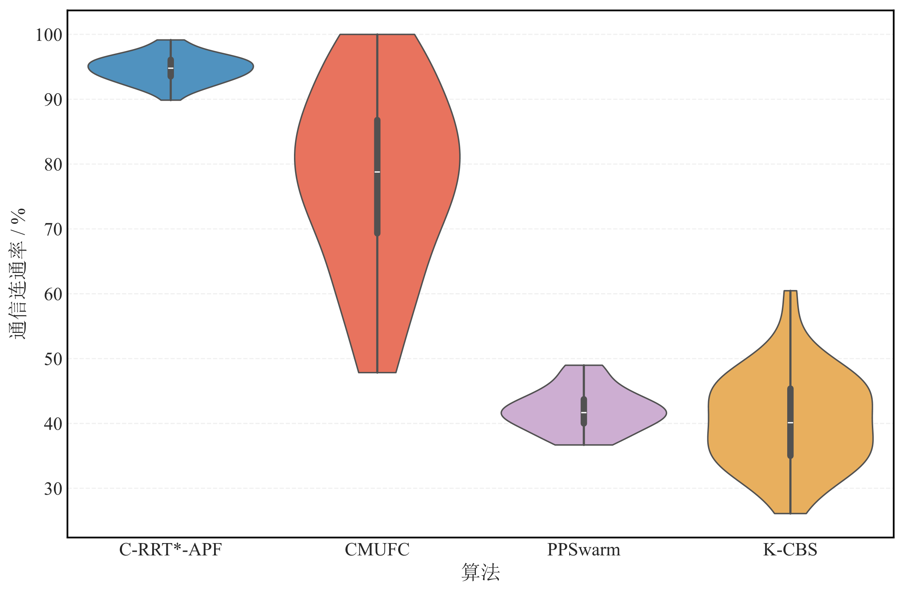
（a）平均到达时间 |  | （b）通信连通率
不同算法指标分布

综合上述分析可知。

